ЖШС « Жас Батыр Атырау» балабақшасы

Дене шынықтыру мерекесі
Тақырыбы: «Эстафеталық ойындар»
Ойын сауық
«Балапан» ортаңғы топ
Күні: 11.01.2023ж

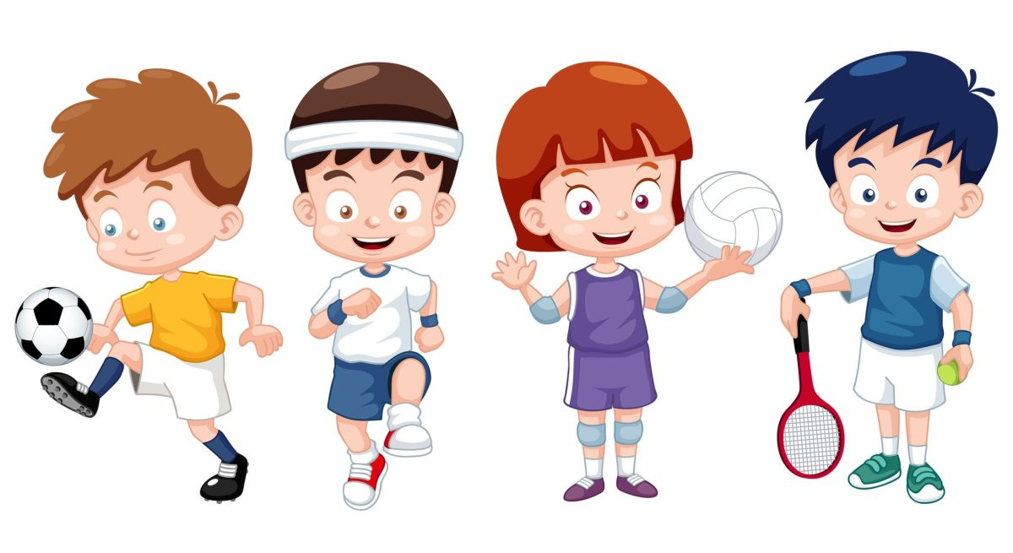
Тәрбиеші:Қабдешова А.Ә

Атырау 2023ж
Тақырыбы: «Эстафеталық ойындар»
Мақсаты: Салауатты өмір салтын ұстануға баулу. Спортқа деген қызығушылығын арттыру. Әр түрлі спорттық ойын түрлерімен танысу,тәсілдерін меңгеру;Балалардың икемділігі мен ептіліктерін, шапшаңдылық қабілеттерін дамыту.
Түрі: Эстафеталық ойын..
Көрнекілігі: кедергілер,теннис шарлары,құрсаулар,түрлі түсті шарлар,аяқ іздері
Тәрбиеші:Сәлеметсіздерме,құрметті қонақтар.Бүгінгі балапан тобының Біз спортшыл балақай атты ойын жарысымызға қош келдіңіздер
Ендеше отраға Балапан топ бүлдіршіндерін шақырамыз
Ортаға балалар маршпен шығады
Тәрбиеші:Сәлеметсіздерме,балалар көңіл күйлерің қалай?
Балалар:Тамаша
Тәрбиеші:Балалар бүгінгі сайысымызды бастамас бұрын денемізді қыздырып алайықшы. Алақай деген ұранды ортаға біз тастаймыз,
Жарысымызды денені қыздырудан бастаймыз. Таңғы дене жаттығуларын жасату
Тәрбиеші: Денемізді қыздырсақ,сайысымызды бастайық екі топқа бөлініп тұрамыз
Ойын: «Аяқ іздері»
Шарты: Балалар мәреге дейін аяқ іздерімен секіріп,межеден айналып орындарына келеді
Ойын: «Дәл түсір»
Шарты: Кедергілер арасымен жүгіріп өтіп,түрлі түсті шарларды үрлеп қорапқа дәл түсіру керек
Ойын: «Шыршаны безендіру»
Шарты: Құрсаулар арасымен секіріп өтіп,шыршаларды безендіреді
Тәрбиеші: Жарайсыңдар балалар бүгінгі сайысқа өте жақсы қатыстыңдар!
Әрдайым бойымызды шынықтырып,спортпен айналысуымыз керек.
Қорытынды:Балаларды марапаттау

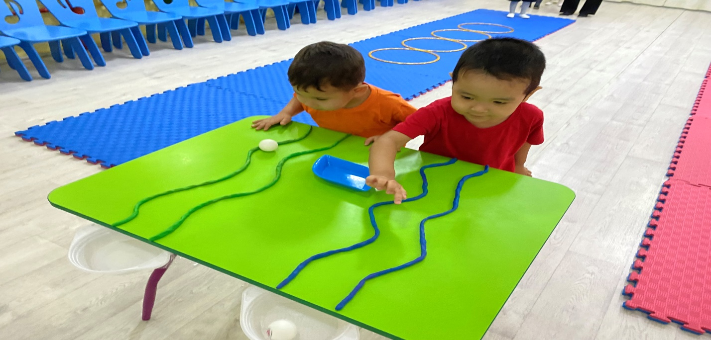
Эстафеталық ойын: «Дәл түсір»
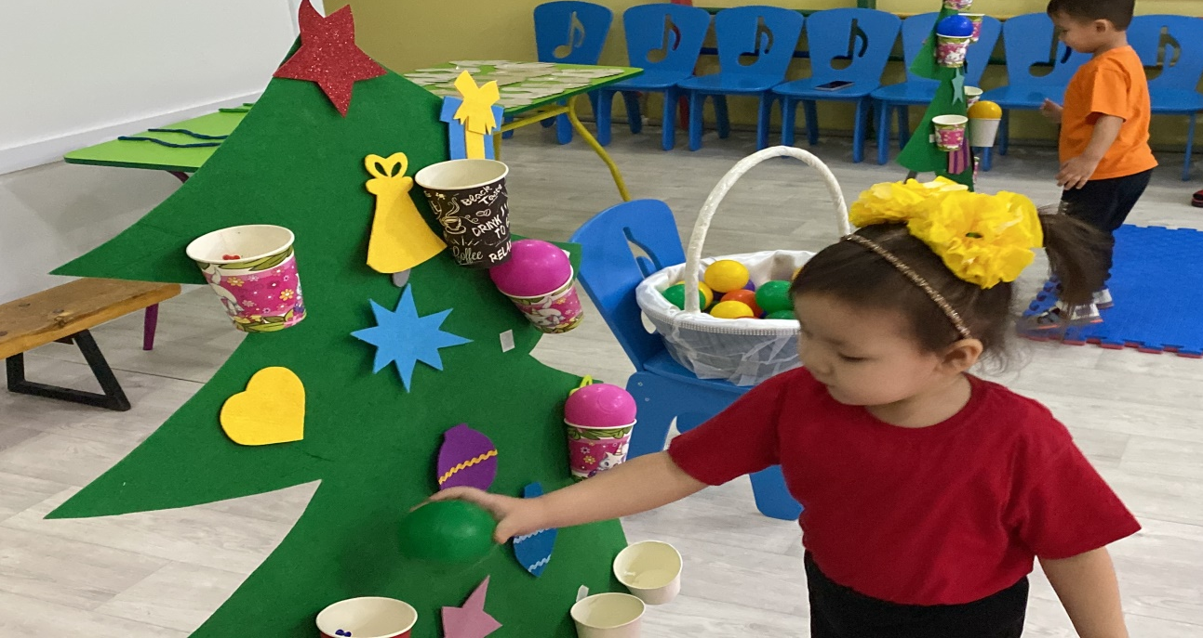
Ойын: «Шыршаны безендіру»
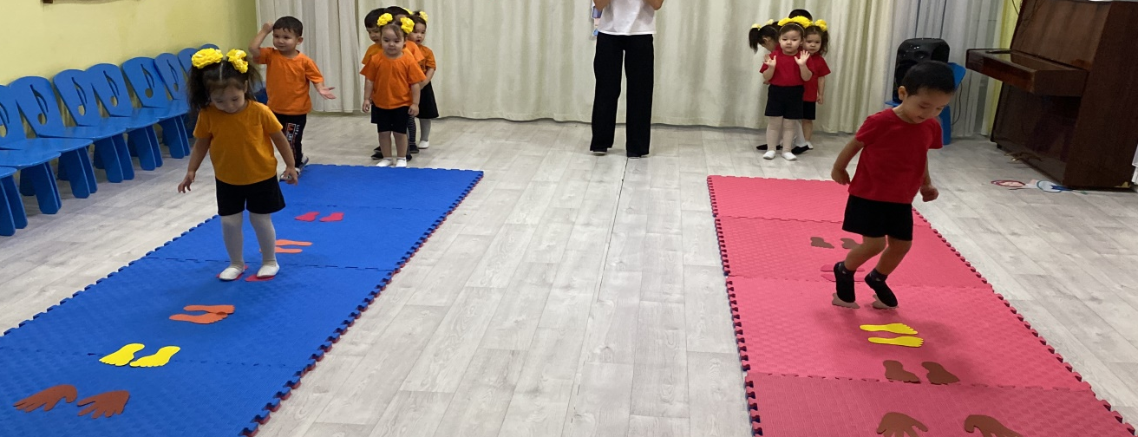
Ойын: « Аяқ іздері»

